VĚŠÁKY

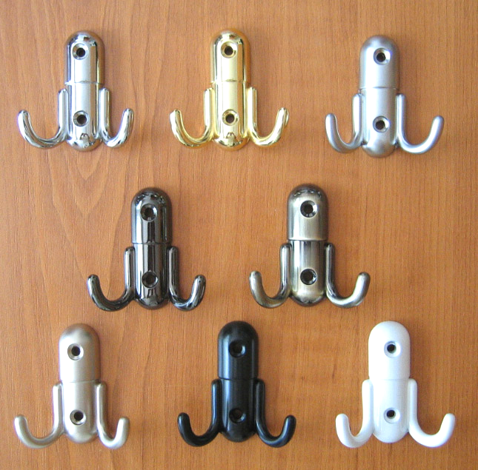
Objednací kódy:

063301 půlvěšák 2108 Mosaz
063302 půlvěšák 2108 Chrom
063303 půlvěšák 2108 Bronz
063306 půlvěšák 2108 Nikl-černý
063307 půlvěšák 2108 Chrom-satin
063308 půlvěšák 2108 Nikl-satin
063309 půlvěšák 2108 Rustiko

VĚŠÁKY KLASIK

délka: 15 cm průměr: 8 mm

063312 Věšák KLASIK Ni
063313 Věšák KLASIK hnědý
063314 Věšák KLASIK bílý

063315 Věšák KLASIK černý
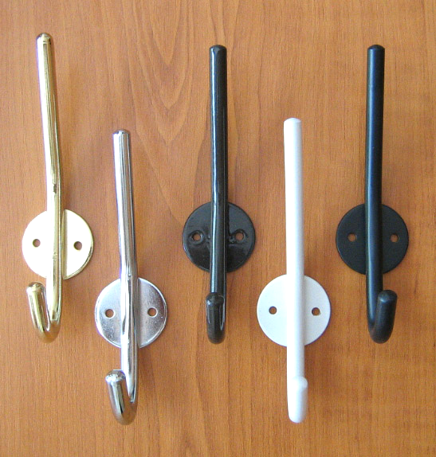

Balení: 20 ks věšáků v krabičce / 100 ks v kartonu. Dále je každý věšák balený
v PVC sáčku. Součástí věšáku jsou i připevňovací vruty, které jsou baleny
v samostatném PVC obalu zabraňujícím poškození povrchu věšáku.

